# Потешки, которые помогут одеть, искупать и накормить даже самого маленького и капризного ребёнка

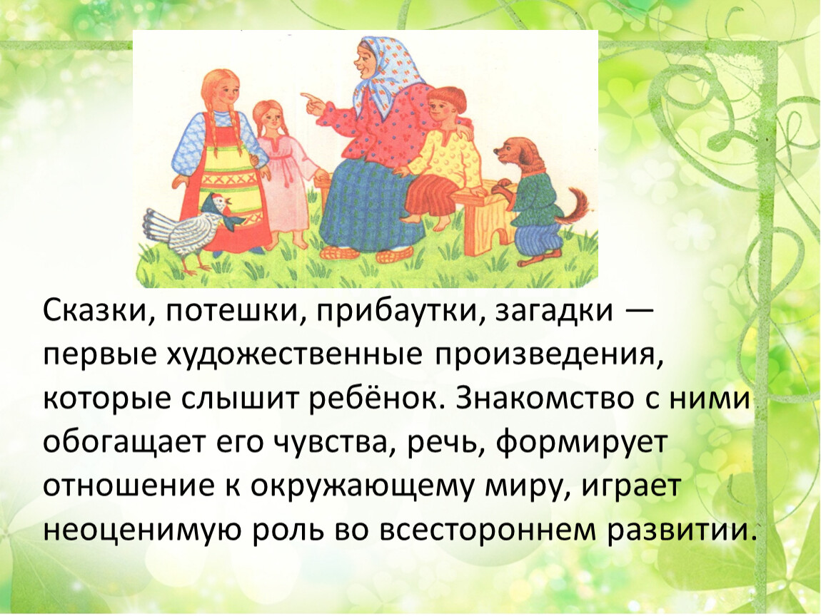

Несмотря на то, что потешки называют малыми фольклорными формами, они играют большую роль в развитии и воспитании ребенка. Детские песни и потешки очень важны для развития речи. Кроме этого, они развлекают детей, воспитывают их, побуждают к активности, налаживают эмоциональный контакт ребенка с родителями, формируют чувство юмора.

***Польза потешек для малышей***

Потешки для развития речи ребенка очень важны, но их значение только этим не ограничивается. Они положительно действуют на интеллект, эмоции, на физическое и сенсорное развитие ребенка. Чем полезны малые фольклорные формы для всестороннего развития малышей:

**Способствуют эмоциональному и тактильному**

**контакту малыша и взрослого**

Взрослый, напевая или рассказывая потешку, обычно улыбается. Видя маму или папу в хорошем настроении, малыш получает сигнал о том, что все благополучно. Такое психологическое состояние способствует полноценному эмоциональному развитию. Пение потешек, сопровождающихся прикосновениями, объятиями и поцелуями, дает повод для тактильного контакта и сближения детей и взрослых. **Развивают речь**

С помощью потешек развивается фонематический слух. В этих малых фольклорных формах используются часто повторяющиеся сочетания звуков – наигрыши. Они произносятся с разной интонацией, в различном темпе. Роль потешек в развитии речи ребенка трудно переоценить — она становится образной и эмоциональной.

**Развивают мелкую моторику**

Стихи с движением позволяют совершать различные действия, развивая мелкую и крупную моторику. Это способствует физическому развитию малышей. Имитация слов потешек координирует движения детей, связь текста с моторикой развивает внимание. Поскольку речь и мелкая моторика тесно связаны, такие потешки, как «Сорока-белобока», «Мальчик-пальчик», «Ладушки-ладушки», с раннего возраста готовят почву для стимуляции речевых навыков.

**Имеют отвлекающий от боли, лечебный эффект**

Ласковые слова потешек, произнесенные нежным голосом мамы или бабушки, отвлекают от боли, заставляют забыть об огорчениях. Существует мнение, что слушание потешек настраивает организм ребенка на биоритмы Земли. Поглаживая и массажируя пальчики малыша под известную «Сороку-ворону», мама стимулирует работу мозга, желудочно-кишечного тракта и других внутренних органов.

**Развивают музыкальный слух**

Многие потешки произносятся нараспев, тем самым позволяя петь их даже тем, кто не обладает музыкальными талантами. Эти небольшие фольклорные произведения, отшлифованные до совершенства многими поколениями, с раннего возраста знакомят малышей с лучшими образцами народного музыкального творчества.

**Развивают эмоции**

Нередко в потешках слова используются в уменьшительно-ласкательном варианте (головушка, бородушка, петушок), что вызывает любовь и уважение к герою этих малых фольклорных форм. Животные очеловечиваются — они продают орешки, метут избушку, несут воду.

**Развивают чувство ритма**

Звукоподражания (ду-ду-ду, ту-ту-ту, баю-бай) и рифмы (на дубу, во трубу) придают тексту потешек особую ритмичность. Ритм и рифма, разнообразные интонации в голосе родителей вызывают у детей чувство тепла и безопасности.

**Воспитывают малыша, дают образец для подражания**

Во многих потешках рассказывается о пользе умывания, правильного поведения во время еды, о том, что нужно заботиться о своем организме. Учат доброте, сопереживанию С помощью потешек ребенок получает образец правильного поведения: нужно делиться с другими, не обижать маленьких, быть добрыми, отзывчивыми, дружить и приходить на помощь друзьям.

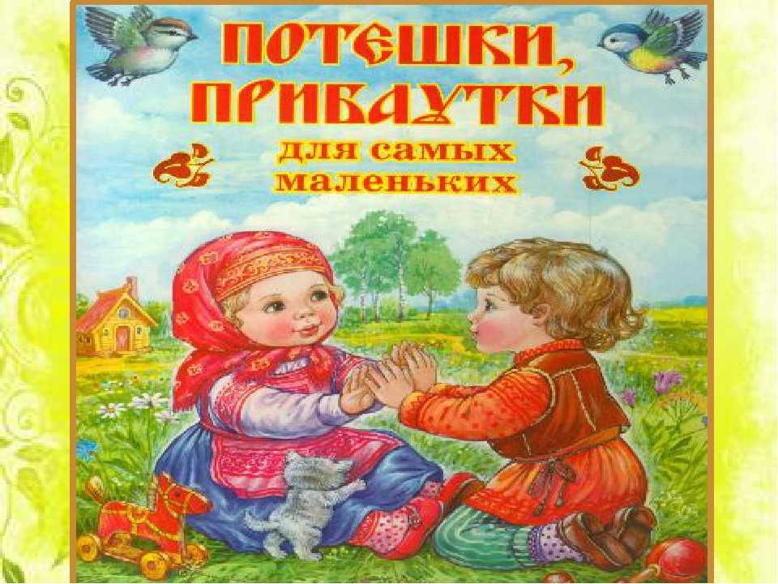

## Потешки для пробуждения

С помощью потешки можно показать, что день уже наступил и можно вставать.

### Петушок

Петушок, петушок,  
Золотой гребешок,  
Масляна головушка,  
Шёлкова бородушка,  
Что ты рано встаёшь,  
Голосисто поёшь,  
Деткам спать не даёшь?

### Ручки‑потягушки

Ручки‑ручки — потягушки  
И ладошки — похлопушки.  
Ножки‑ножки — топотушки,  
Побегушки, попрыгушки.  
С добрым утром, ручки,  
Ладошки и ножки,  
Щёчки‑цветочки —  
Чмок!

### Потягушечки

Вот [проснулись](https://lifehacker.ru/melodiya-budilnika/),  
Потянулись,  
С боку на бок  
Повернулись!  
Потягушечки!  
Потягушечки!  
Где игрушечки,  
Погремушечки?  
Ты, игрушка, погреми,  
Нашу детку подними!

## Потешки для умывания

Многие дети на каком‑то этапе не любят [умываться](https://lifehacker.ru/kak-pravilno-umyvatsya/), а потешки помогает поменять настроение и не так нервничать.

### Водичка‑водичка

Водичка, водичка,  
Умой Ванюши личико,  
Чтобы глазки блестели,  
Чтобы щёчки розовели,  
Чтоб смеялся роток,  
Чтоб кусался [зубок](https://lifehacker.ru/molochnye-zuby-lechenie/).

### Выходи, водица, мы пришли умыться

Знаем, знаем — да‑да‑да!  
В кране прячется вода.  
Выходи, водица!  
Мы пришли умыться.  
Лейся понемножку  
Прямо на ладошку.  
Будет мыло пениться,  
Грязь куда‑то денется!

## Потешки во время массажа

Лёгкий массаж перед одеванием — это ещё одна возможность удовлетворить потребность ребёнка в общении и [тактильных](https://lifehacker.ru/taktilnyj-golod/) контактах с родными.

### Про капусту

Мы капусту рубим, рубим  
(рубящие движения рёбрами ладоней).  
Мы морковку трём, трём  
(трущие движения костяшками пальцев).  
Мы капусту солим, солим  
(точечные прикосновения пальцами).  
Мы капусту жмём, жмём  
(прожимание мышц пальцами).  
Сок капустный пьём, пьём  
(поглаживающие движения ладонями).

### Рельсы‑рельсы

В детстве я знала только сокращённую версию: у меня после кур, уток и слона приходил дворник и всё сметал. Но оказывается, этот [массаж](https://lifehacker.ru/kak-delat-massazh-spiny/) очень длинный:

Рельсы, рельсы (проводим одну, потом другую линии вдоль позвоночника).  
Шпалы, шпалы (проводим поперечные линии).  
Ехал поезд запоздалый («едем» по позвоночнику).  
Из последнего вагона  
Вдруг посыпался горох (стучим по спине пальцами обеих рук).  
Пришли куры, поклевали (стучим указательными пальцами).  
Пришли утки, пощипали (щипаем спинку).  
Пришла лисичка (гладим спинку),  
Хвостиком помахала.  
Прошёл слон («идём» по спине тыльной стороной кулаков),  
Прошла слониха («идём» кулаками, но с меньшим усилием),  
Прошёл маленький слонёнок («идём» тремя пальцами, сложенными в щепотку).  
Пришёл директор магазина («идём» по спине двумя пальцами),  
Всё разгладил, всё расчистил (поглаживаем спину ладонями вверх‑вниз).  
Поставил стол (изображаем стол кулаком),  
Стул (стул — пальцами, сложенными в щепотку),  
Печатную машинку (печатную машинку — пальцем),  
Стал печатать («печатаем» по спине пальцами):  
«Жене и дочке,  
Дзинь‑точка (на этих словах каждый раз щекочем бочок).  
Шлю вам чулочки,  
Дзинь‑точка».  
Прочитал (водим пальцем, как будто [*читаем*](https://lifehacker.ru/kak-nauchit-rebyonka-chitat/)),  
Помял, разгладил (щипаем, а затем поглаживаем спинку),  
Прочитал,  
Помял, разгладил,  
Сложил,  
Отправил («кладём письмо» за шиворот).

### Про творог

На лугу, на лугу  
(гладим животик по часовой стрелке)  
Стоит миска творогу  
(кладём ладонь на животик).  
Прилетели две тетери  
(пощипываем бочка снизу вверх).  
Поклевали  
(двумя пальцами пробегаем по животику),  
Улетели  
(поглаживаем).

## Потешки про части тела

Показывайте на называемые части тела.

### Перечисление

Где же наши ручки?  
Вот наши ручки!  
Где же наши ножки?  
Вот наши ножки!  
А вот это Ванюшин нос —  
Весь [козюльками](https://lifehacker.ru/zheltye-sopli-u-rebenka-vzroslogo/) зарос.  
А вот это глазки, ушки,  
Щёчки — толстые подушки,  
А вот это что? Животик!  
А вот это Ванюшин ротик!  
Покажи‑ка язычок,  
Пощекочем твой бочок.

### Про домик

Стенка, стенка  
(трогаем щечки),  
Потолок  
(трогаем лобик),  
Две ступеньки  
(шагаем пальцами по губам),  
Дзинь — звонок  
(нажимаем на носик)!

### Про животных

Паучок, паучок  
\*Имя ребёнка\* хвать за бочок.  
Лягушка, лягушка  
\*Имя ребёнка\* хвать за ушко.  
Олени, олени  
\*Имя ребёнка\* хвать за колени.  
Песик, песик  
\*Имя ребёнка\* хвать за носик.  
Бегемот, бегемот  
\*Имя ребёнка\* хвать за живот.  
Оса, оса  
\*Имя ребёнка\* хвать за волоса.  
Кузнечики, кузнечики  
\*Имя ребёнка\* хвать за плечики.

## Потешки для одевания

Дети обычно не очень любят надевать [шапки](https://lifehacker.ru/kak-svyazat-shapku/) и варежки, а также вещи, в которые нужно просовывать голову. В футболки и свитера мои дети влезали с помощью «Ку‑ку!», а вот про варежки есть классный стих‑потешка.

### Про варежку

Маша варежку надела:  
— Ой, куда я пальчик дела?  
Нету пальчика, пропал,  
В свой домишко не попал.  
Маша варежку сняла:  
— Поглядите, я нашла!  
Ищешь, ищешь — и найдёшь.  
Здравствуй, пальчик! Как живёшь?

### Про шапку

Тушки‑тутушки,  
Где твои ушки?  
Ушки в шапке,  
Не достанут лапки.

### Про прогулку

Раз, два, три, четыре, пять —  
Собираемся гулять.  
Завязала Ванюше  
Шарфик полосатенький.  
Наденем на ножки  
Валенки‑сапожки  
И пойдём скорей гулять,  
Прыгать, бегать и скакать.

## Потешки для кормления

С этими потешками можно садиться за стол. Но лучше не кормить ребёнка со стихами, чтобы он учился есть сам. Хотя отвлечь так от баловства можно попробовать.

### Ладушки

Ладушки, ладушки,  
Испечём [оладушки](https://lifehacker.ru/recipes/dish-type/yablochnye-oladi/).  
На окно поставим.  
Остывать заставим.  
Немного погодим,  
Всем оладушек дадим.

### Про казачка

Ай, ту‑ту, ай, ту‑ту,  
Вари кашку круту,  
Подливай молочка,  
Накорми казачка.

## Игры-потешки

Поскольку потешки — это фольклор, который передаётся из уст в уста в семьях, то тексты могут отличаться от тех, что вы слышали.

### Ладушки

Ладушки, ладушки  
(хлопаем в ладоши)!  
— Где были?  
— У [бабушки](https://lifehacker.ru/biznes-na-pensii/).  
— Что ели?  
— Кашку.  
— Что пили?  
— Бражку.  
Шу‑у! Полетели  
(машем «крыльями»)!  
На головку сели  
(руки кладём на голову)  
Ладушки, запели.

### Сорока‑ворона

Сорока‑ворона  
(водим пальцем по кругу по ладошке)  
Кашу варила,  
Деток кормила.  
Этому дала  
(легонько щипаем за подушечку пальца и переходим к следующему),  
Этому дала,  
Этому дала,  
Этому дала,  
А этому не дала  
(держим палец и немного потрясаем).  
Он маму не слушал  
И [кашу](https://lifehacker.ru/recipes/dish-type/risovye-kashi/) не кушал.

Своих детей я учу, что все любят их при любых обстоятельствах, так что моя сорока даёт кашу всегда всем.

### Идёт коза рогатая

Я рассказываю эту версию:

Идёт коза рогатая  
(двумя пальцами шагаем по ручке или ножке к телу)  
За малыми ребятами.  
Забодаю, забодаю  
(щекочем)!

Самое классное, когда ребёнок замирает в ожидании и чуть пододвигает руку. Он знает, что сейчас будет, и заранее балдеет.

Есть и длинный вариант:

Идёт коза рогатая  
За малыми ребятами.  
Ножками топ‑топ,  
Глазками хлоп‑хлоп.  
Кто каши не ест,  
Кто молока не пьёт,  
Того забодаю, забодаю!

### Игры на коленях

Ребёнок [сидит](https://lifehacker.ru/kogda-rebyonok-nachinaet-sidet/) на коленках, а взрослый или трясёт ими, чтоб «наездник» подпрыгивал, или раздвигает их, чтобы он провалился в «ямку».

В моём детстве была такая версия:

По кочкам, по кочкам,  
По маленьким дорожкам  
В ямку — бух!

А из семьи мужа я узнала такую:

Ехали‑ехали  
По полю за орехами.  
В пробку попали,  
На гудок нажали  
(нажимаем на нос).  
В ямку бух — раздавили сорок мух!

## Потешки для купания

У нас дома голову моют под слова из «[Малышариков](https://lifehacker.ru/multiki-dlya-malyshej-ot-1-do-3/" \o "Какие мультики посмотреть с малышом от 1 до 3 лет" \t "_blank)»: «Моют‑моют голову девочка и мальчик, чтобы голова была словно одуванчик». Или под такие:

Моем‑моем трубочиста  
Чисто‑чисто‑чисто‑чисто.  
Будет‑будет трубочист  
Чист‑чист‑чист‑чист.

Но для купания есть и специальные потешки.

### С гуся — вода, с тебя — худоба

Вода текучая,  
Дитя растучее,  
С гуся вода —  
С Ванюши худоба.  
Вода книзу,  
Дитя кверху.  
С гуся — вода,  
С лебедя — вода,  
А с Ванюши худоба.

### Моем‑моем не спеша

Моем Ванюшу не спеша.  
Как водичка хороша!  
Мы мочалку мылим мылом,  
Чтобы грязь мочалка смыла.  
Моем ручки, моем ножки,  
Быстро пяточки немножко.  
Моем плечики, животик,  
Моем шею, щечки, ротик.  
Дальше спинку, ниже попу.  
И теперь водичкой тёплой  
Смоем мыло — и ура!  
Грязь с водою уплыла.

## Потешки для утешения

Первые несколько месяцев никакие потешки не помогут отвлечь от [плача](https://lifehacker.ru/rebyonok-plachet/), потому что поводы очень конкретные: голод, мокрый памперс, недосып, хочется на руки. Но по мере взросления внимание можно будет переключить на что‑то смешное, отвлечённое или пожалеть с потешкой.

### Про калач

Ты, Ванюша, не плачь.  
Я куплю тебе калач,  
На шею повешу,  
А потом утешу.

### Негуманная к животным

У киски боли,  
У собачки боли,  
А у моей малышки (или имя ребёнка)  
Заживи‑заживи‑заживи.

### Гуманная к животным

Маленькая мышка,  
Утешь мою малышку.  
Не будет Ванюша плакать,  
Не будет горевать.  
Пойдём мы по дорожке  
Навстречу к тёте [кошке](https://lifehacker.ru/rebyonok-i-koshka/).

## Потешки для подготовки ко сну

Потешки можно сделать частью ритуала отхода ко сну. Так ребёнок будет переключаться на «спящий режим».

### Как колыбельная

Баю‑баюшки‑баю,  
Не ложися на краю —  
Придёт серенький волчок,  
И ухватит за бочок,  
И потащит во лесок,  
Под ракитовый кусток.  
Ты, волчок, к нам не ходи,  
Нашего Ванюшу не буди!

### С животными

Ай, бай, бай, бай,  
Ты, собачка, не лай!  
Ты, корова, не мычи!  
Ты, петух, не кричи!  
А наш Ванюша будет [спать](https://lifehacker.ru/skolko-dolzhen-spat-rebyonok/),  
Станет глазки закрывать.

Ссылки:

<https://lifehacker.ru/poteshki-dlya-samyx-malenkix/>

<https://kukuriku.ru/razvitie/rech/sredstva/poteshki/>